УВАЖАЕМЫЕ ПОСЕТИТЕЛИ!
Государственное бюджетное дошкольное образовательное учреждение детский сад № 20 общеразвивающего вида Василеостровского района
Санкт-Петербурга

Предлагает Вам ознакомиться с информацией о порядке обеспечения доступа в здание нашей организации инвалидам и другим маломобильным гражданам, об особенностях оказания им услуг и о дополнительной помощи со стороны персонала организации.
Наименование зоны | Доступность зоны
- Подходы к объекту, пути движения | 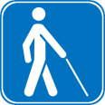
- Входной узел | 
- Пути движения внутри здания

- Помещения, места обслуживания
МГН в общественных зданиях

- Санитарно – гигиенические помещения

- Автостоянки

ДОСТУПНО

ЧАСТИЧНО ДОСТУПНО

НЕ ДОСТУПНО

СОСТОЯНИЕ ДОСТУПНОСТИ ПУТЕЙ СЛЕДОВАНИЯ К ОБЪЕКТУ.

1. Описание пути следования к объекту пассажирским транспортом с указанием маршрута движения.
1.1. От станции метро «Приморская» маршрутное такси № 162 до Морской набережной дом 35, Торговый центр «Морской»
2. Описание пути к объекту от ближайшей остановки пассажирского транспорта с указанием:
2.1. расстояние до объекта от остановки транспорта 100 м.
2.2.время движения (пешком) 5-10 минут
2.3.наличие выделенного от проезжей части пешеходного пути да
2.4. Перекрестки: нет
2.5. Перепады высоты на пути есть (с тротуара на проезжую часть и обратно)

Кнопка вызова ответственного сотрудника учреждения отсутствует.
У входного узла расположена информационная табличка с номером телефона для вызова сотрудника учреждения, ответственного по вопросам обеспечения доступности учреждения.
Необходимая дополнительная помощь оказывается силами сотрудников организации:
- Для вызова сотрудника воспользуйтесь телефонами:
8 (812) 352-49-57; 8 (812) 352-81-97.

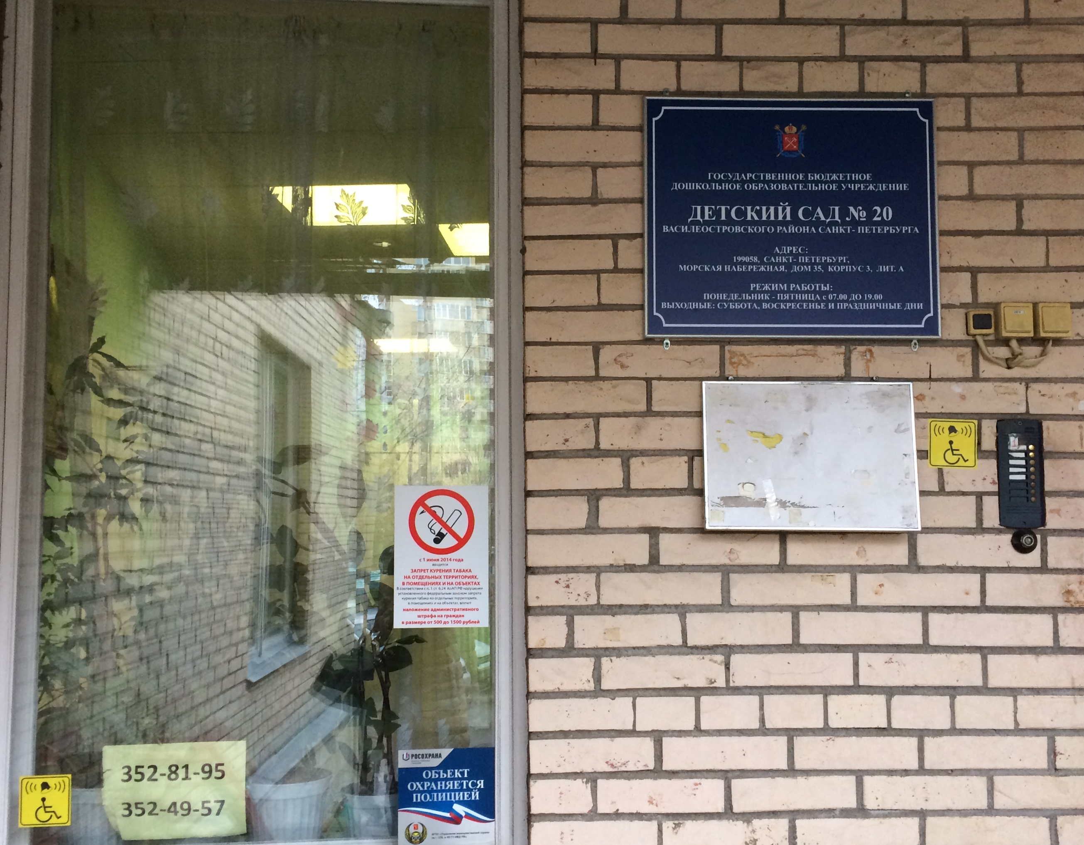

Сфера деятельности:
дошкольное образование
Наименование предоставляемой (-мых) услуги (услуг):
1. Реализация основных общеобразовательных программ дошкольного образования. (Обучающиеся, за исключением детей-инвалидов, от 1 года до 3 лет)
2. Реализация основных общеобразовательных программ дошкольного образования. (Обучающиеся, за исключением детей-инвалидов, от 3 лет до 8 лет)
3. Присмотр и уход. (Обучающиеся, за исключением детей-инвалидов, от 1 года до 3 лет)
4. Присмотр и уход. (Обучающиеся, за исключением детей-инвалидов, от 3 лет до 8 лет)
Услуги, которые в случае трудности посещения здания организации, оказываются на дому:
На дому услуги не оказываются
Услуги, которые могут быть представлены в дистанционном формате
на сайте
Дистанционно услуги не оказываются

Парковочные места для автотранспорта инвалидов отсутствуют (территория не принадлежит учреждению).

